Họ tên: Lê Thị Anh Thư
Lớp 11_TMĐT
MSSV: 1150070042

BÀI TẬP LÝ THUYẾT 6
1. Viết một ứng dụng MultiThread sử dụng Message
- Xây dựng giao diện
+ Tạo file activity_message.xml
<LinearLayout xmlns:android="http://schemas.android.com/apk/res/android"
android:layout_width="match_parent"
android:layout_height="match_parent"
android:orientation="vertical"
android:padding="16dp">
<TextView
android:id="@+id/tv_working"
android:layout_width="match_parent"
android:layout_height="wrap_content"
android:text="Working..."
android:textSize="18sp"
android:layout_marginBottom="8dp" />
<ProgressBar
android:id="@+id/pb_first"
style="@style/Widget.AppCompat.ProgressBar.Horizontal"
android:layout_width="match_parent"
android:layout_height="wrap_content"
android:layout_marginBottom="16dp"
android:max="20" />
<TextView
android:id="@+id/tv_return"
android:layout_width="match_parent"
android:layout_height="wrap_content"
android:text="Returned by background thread: \n\n"
android:textSize="16sp"
android:layout_marginBottom="16dp" />
<FrameLayout
android:layout_width="match_parent"
android:layout_height="wrap_content">
<Button
android:id="@+id/btn_start"
android:layout_width="wrap_content"
android:layout_height="wrap_content"
android:layout_gravity="center"
android:text="Start" />
<ProgressBar
android:id="@+id/pb_second"
android:layout_width="wrap_content"
android:layout_height="wrap_content"
android:layout_gravity="center"
android:visibility="gone" />
</FrameLayout>
</LinearLayout>

- Tạo class MessageActivity.java để xử lí logic như:
- khai báo các view, biến logic (isRunning, intTest, Max_SEC),Thread và Handler.
- Định nghĩa Handler để nhận Message và cập nhật UI
- Định nghĩa Runnable cho bgThread: thực hiện vòng lặp, Thread.sleep(), sinh dữ liệu và gửi Message.
- Đặt OnClickListener cho btnStart để khởi động bgThread.
+ Tạo file MessageActivity.java
package com.example.multithread;
import android.os.Bundle;
import android.os.Handler;
import android.os.Message;
import android.view.View;
import android.widget.Button;
import android.widget.ProgressBar;
import android.widget.TextView;
import androidx.appcompat.app.AppCompatActivity;
import java.util.Random;
public class MessageActivity extends AppCompatActivity {
private ProgressBar pbFirst, pbSecond;
private TextView tvMsgWorking, tvMsgReturned;
private Button btnStart;
private volatile boolean isRunning = false;
private final int MAX_SEC = 20;
private int intTest = 1; // Biến toàn cục dùng chung
private Thread bgThread;
private Handler handler;
private static final int MSG_UPDATE_PROGRESS = 1;
@Override
protected void onCreate(Bundle savedInstanceState) {
super.onCreate(savedInstanceState);
setContentView(R.layout.acitivity_message);
// 1. Ánh xạ View
pbFirst = findViewById(R.id.pb_first);
pbSecond = findViewById(R.id.pb_second);
tvMsgWorking = findViewById(R.id.tv_working);
tvMsgReturned = findViewById(R.id.tv_return);
btnStart = findViewById(R.id.btn_start);
// 2. Khởi tạo biến và Handler
initVariables();
// 4. OnClick
btnStart.setOnClickListener(v -> {
if (!isRunning) {
isRunning = true;
pbFirst.setProgress(0);
pbFirst.setVisibility(View.VISIBLE);
pbSecond.setVisibility(View.VISIBLE);
btnStart.setVisibility(View.GONE);
initBgThread(); // Khởi tạo Thread
bgThread.start(); // Bắt đầu Thread
}
});
}
private void initVariables() {
pbFirst.setMax(MAX_SEC);
pbFirst.setVisibility(View.GONE);
pbSecond.setVisibility(View.GONE);
// Khởi tạo Handler để nhận Message (chạy trên UI Thread)
handler = new Handler(getMainLooper()) {
@Override
public void handleMessage(Message msg) {
if (msg.what == MSG_UPDATE_PROGRESS) {
String returnedValue = (String) msg.obj;
tvMsgReturned.append(returnedValue + "\n");
pbFirst.incrementProgressBy(2); // Tăng tiến độ (2% mỗi lần)
int progress = pbFirst.getProgress();
tvMsgWorking.setText("Working... Progress: " + progress + "/" + MAX_SEC);
// Kiểm tra hoàn thành
if (progress >= MAX_SEC) {
tvMsgWorking.setText("Done \nBackground thread has been stopped");
pbFirst.setVisibility(View.GONE);
pbSecond.setVisibility(View.GONE);
btnStart.setVisibility(View.VISIBLE);
isRunning = false;
}
}
}
};
}
// 3. Khởi tạo Background Thread
private void initBgThread() {
bgThread = new Thread(new Runnable() {
private final Random rnd = new Random();
@Override
public void run() {
// Loop cho đến khi hoàn thành hoặc bị dừng
for (int i = 0; i < MAX_SEC && isRunning; i += 2) {
try {
Thread.sleep(1000); // Ngủ 1 giây
} catch (InterruptedException e) {
Thread.currentThread().interrupt();
return;
}
if (isRunning) {
int threadValue = rnd.nextInt(101); // Dữ liệu ngẫu nhiên
// Lưu ý: intTest++ không đồng bộ, dễ gây lỗi nếu có nhiều Thread
intTest++;
String data = "Thread value: " + threadValue +
"\n global value seen by all thread " + intTest;
// Tạo và gửi Message
Message msg = handler.obtainMessage(MSG_UPDATE_PROGRESS, data);
handler.sendMessage(msg);
}
}
}
});
}
@Override
protected void onStop() {
super.onStop();
isRunning = false; // Đặt cờ dừng khi Activity bị dừng
}
}

2. Ứng dụng MultiThread sử dụng Post (Handler & Runnable)
- Xây dựng giao diện (Layout)
+ Tạo file activity_post.xml
<LinearLayout xmlns:android="http://schemas.android.com/apk/res/android"
android:layout_width="match_parent"
android:layout_height="match_parent"
android:orientation="vertical"
android:padding="16dp">
<TextView
android:id="@+id/tv_top_caption"
android:layout_width="match_parent"
android:layout_height="wrap_content"
android:text="Enter some data here"
android:textSize="18sp"
android:layout_marginBottom="8dp" />
<ProgressBar
android:id="@+id/pb_waiting"
style="@style/Widget.AppCompat.ProgressBar.Horizontal"
android:layout_width="match_parent"
android:layout_height="wrap_content"
android:layout_marginBottom="16dp"
android:max="2000" />
<EditText
android:id="@+id/et_input"
android:layout_width="match_parent"
android:layout_height="wrap_content"
android:hint="Enter some data here"
android:inputType="text" />
<Button
android:id="@+id/btn_execute"
android:layout_width="wrap_content"
android:layout_height="wrap_content"
android:layout_gravity="center_horizontal"
android:text="Execute" />
</LinearLayout>

- Tạo tệp PostActivity.java để xử lí logic:
- Khai báo:View, globalValue, accum, handler, fgRunnable, bgRunnable và testThread.
- Khởi tạo Runnable: Định nghĩa fgRunnable (UI): Tăng globalValue 100, dùng synchronized để dồng bộ hóa, cập nhật UI và dùng handler.postDelayed() để lặp nhanh.
- OnCreate: bắt đầu testThread (chạy bgRunnable) và bắt đầu lặp fgRunnable bằng handler.post().
+ Tệp PostActivity.java có nội dung như sau:
package com.example.multithread;
import android.os.Bundle;
import android.os.Handler;
import android.view.View;
import android.widget.Button;
import android.widget.EditText;
import android.widget.ProgressBar;
import android.widget.TextView;
import android.widget.Toast;
import androidx.appcompat.app.AppCompatActivity;
public class PostActivity extends AppCompatActivity {
private ProgressBar pbWaiting;
private TextView tvTopCaption;
private EditText etInput;
private Button btnExecute;
private int globalValue = 0; // Biến dùng chung
private int accum = 0;
private long startTime;
private Handler handler;
private Runnable fgRunnable, bgRunnable;
private Thread testThread;
private final String PATIENCE = "Some important data is being collected now.\nPlease be patient...wait...";
@Override
protected void onCreate(Bundle savedInstanceState) {
super.onCreate(savedInstanceState);
setContentView(R.layout.activity_post);
findViewByIds();
initVariables();
btnExecute.setOnClickListener(v -> {
String input = etInput.getText().toString();
Toast.makeText(PostActivity.this, "Input: " + input, Toast.LENGTH_SHORT).show();
});
// 4. Bắt đầu
testThread = new Thread(bgRunnable);
testThread.start();
handler.post(fgRunnable); // Bắt đầu lặp lại tác vụ UI
}
private void findViewByIds() {
pbWaiting = findViewById(R.id.pb_waiting);
tvTopCaption = findViewById(R.id.tv_top_caption);
etInput = findViewById(R.id.et_input);
btnExecute = findViewById(R.id.btn_execute);
}
private void initVariables() {
pbWaiting.setProgress(0);
handler = new Handler(getMainLooper());
startTime = System.currentTimeMillis();
// 2. Runnable chạy trên UI Thread (Cập nhật giao diện và tăng giá trị nhanh)
fgRunnable = new Runnable() {
@Override
public void run() {
long totalTime = System.currentTimeMillis() - startTime;
// Đồng bộ hóa: Khối synchronized cần thiết khi truy cập globalValue
synchronized (bgRunnable) { // Đồng bộ hóa trên đối tượng bgRunnable
globalValue += 100; // Tăng nhanh
}
accum += 100;
// Cập nhật UI
pbWaiting.incrementProgressBy(100);
tvTopCaption.setText(PATIENCE +
"\nProgress: " + accum + "/" + pbWaiting.getMax() +
"\nTotal Time: " + totalTime/1000 + "s" +
"\nGlobal Value (Fast+Slow): " + globalValue);
if (accum < pbWaiting.getMax()) {
// Lặp lại chính nó sau 10ms
handler.postDelayed(fgRunnable, 10);
} else {
tvTopCaption.setText("Background work is over!");
pbWaiting.setVisibility(View.GONE);
}
}
};
// 3. Runnable chạy trên Background Thread (Tăng giá trị chậm)
bgRunnable = new Runnable() {
@Override
public void run() {
try {
while (accum < pbWaiting.getMax()) {
Thread.sleep(1000); // Ngủ 1 giây
// Đồng bộ hóa khi truy cập biến toàn cục
synchronized (this) {
globalValue += 1; // Tăng chậm
}
}
} catch (InterruptedException e) {
Thread.currentThread().interrupt();
}
}
};
}
}

3. Ứng dụng sử dụng Asynctask (Học tập)
- Xây dựng giao diện
+ Tạo file activity_async.xml
<LinearLayout xmlns:android="http://schemas.android.com/apk/res/android"
android:layout_width="match_parent"
android:layout_height="match_parent"
android:orientation="vertical"
android:padding="16dp">
<TextView
android:id="@+id/tv_status"
android:layout_width="match_parent"
android:layout_height="wrap_content"
android:text="Status: Ready"
android:textSize="20sp"
android:layout_marginBottom="16dp" />
<LinearLayout
android:layout_width="match_parent"
android:layout_height="wrap_content"
android:orientation="horizontal">
<Button
android:id="@+id/btn_quick_job"
android:layout_width="0dp"
android:layout_height="wrap_content"
android:layout_weight="1"
android:text="Quick Job"
android:layout_marginEnd="8dp" />
<Button
android:id="@+id/btn_slow_job"
android:layout_width="0dp"
android:layout_height="wrap_content"
android:layout_weight="1"
android:text="Slow Job" />
</LinearLayout>
</LinearLayout>

- Tạo class SlowTask.java để xử lý logic cho AsyncTask:
- onPreExecute(): chạy trên UI Thread, hiển thị ProgressDialog.
- doInBackground(): Chạy trên Background Thread, thực hiện (Thread.sleep) và gọi publishProgress().
- onProgressUpdate(): Chạy trên UI Thread, cập nhật tvStatus theo tiến trình.
- onPostExecute(): Chạy trên UI Thread, đóng ProgressDialog và hiển thị kết quả cuối cùng.
+ Nội dung file SlowTask.java
package com.example.multithread;
import android.app.ProgressDialog;
import android.content.Context;
import android.os.AsyncTask;
import android.widget.TextView;
import android.widget.Toast;
import java.lang.ref.WeakReference; // Thêm import QUAN TRỌNG này
// Bỏ qua cảnh báo lỗi thời (deprecated)
@SuppressWarnings("deprecation")
public class SlowTask extends AsyncTask<String, Integer, String> {
// SỬA: Dùng WeakReference cho tham chiếu UI để tránh Memory Leak
private final WeakReference<Context> contextRef;
private final WeakReference<TextView> tvStatusRef;
private ProgressDialog progressDialog;
public SlowTask(Context context, TextView tvStatus) {
this.contextRef = new WeakReference<>(context);
this.tvStatusRef = new WeakReference<>(tvStatus);
}
@Override
protected void onPreExecute() {
super.onPreExecute();
Context context = contextRef.get();
TextView tvStatus = tvStatusRef.get();
if (context == null || tvStatus == null) return;
// 1. Hiển thị ProgressDialog
progressDialog = new ProgressDialog(context);
progressDialog.setMessage("Some SLOW job is being done. Please wait...");
progressDialog.setCancelable(false);
progressDialog.show();
tvStatus.setText("Status: Slow Job starting...");
}
@Override
protected String doInBackground(String... params) {
int max = 5;
for (int i = 1; i <= max; i++) {
try {
Thread.sleep(2000); // Công việc nặng (2 giây)
} catch (InterruptedException e) {
// Nếu bị ngắt (cancel)
Thread.currentThread().interrupt();
return "Cancelled";
}
// 2. Gửi tiến trình
publishProgress(i);
}
return "Finished! Max value reached: 5";
}
@Override
protected void onProgressUpdate(Integer... values) {
super.onProgressUpdate(values);
TextView tvStatus = tvStatusRef.get();
if (tvStatus != null) {
// 3. Cập nhật UI theo tiến trình
tvStatus.setText("Status: Slow Job running... Value = " + values[0]);
}
}
@Override
protected void onPostExecute(String result) {
super.onPostExecute(result);
Context context = contextRef.get();
TextView tvStatus = tvStatusRef.get();
// 4. Kết thúc: Đóng Dialog
if (progressDialog != null && progressDialog.isShowing()) {
progressDialog.dismiss();
}
// Chỉ cập nhật UI nếu Activity/TextView còn tồn tại
if (tvStatus != null && context != null) {
tvStatus.setText("Status: " + result);
Toast.makeText(context, result, Toast.LENGTH_SHORT).show();
}
}
}

+ Nội dung file AsyncActivity.java
package com.example.multithread;
import android.os.Bundle;
import android.os.AsyncTask;
import android.widget.Button;
import android.widget.TextView;
import androidx.appcompat.app.AppCompatActivity;
import java.text.SimpleDateFormat;
import java.util.Date;
import java.util.Locale;
public class AsyncActivity extends AppCompatActivity {
private Button btnQuickJob, btnSlowJob;
private TextView tvStatus;
private SlowTask slowTask;
@Override
protected void onCreate(Bundle savedInstanceState) {
super.onCreate(savedInstanceState);
setContentView(R.layout.activity_async);
// 1. Ánh xạ View
btnQuickJob = findViewById(R.id.btn_quick_job);
btnSlowJob = findViewById(R.id.btn_slow_job);
tvStatus = findViewById(R.id.tv_status);
// Khởi tạo AsyncTask lần đầu
slowTask = new SlowTask(this, tvStatus);
btnQuickJob.setOnClickListener(v -> {
// Quick Job: Chạy trên UI Thread
SimpleDateFormat sdf = new SimpleDateFormat("HH:mm:ss", Locale.getDefault());
String currentTime = sdf.format(new Date());
tvStatus.setText("Status: Quick Job done at " + currentTime);
});
btnSlowJob.setOnClickListener(v -> {
// Slow Job: Chạy AsyncTask
if (slowTask.getStatus() != AsyncTask.Status.RUNNING) {
// QUAN TRỌNG: Phải tạo lại instance của AsyncTask mỗi lần muốn chạy
slowTask = new SlowTask(AsyncActivity.this, tvStatus);
slowTask.execute("Start"); // Bắt đầu Task
} else {
tvStatus.setText("Status: Slow Job is already running...");
}
});
}
}

+ Tạo 1 Activity mới có tên Main3Activity.java để gọi và quản lí SlowTask
package com.example.multithread;
import android.os.Bundle;
import android.os.AsyncTask;
import android.widget.Button;
import android.widget.TextView;
import androidx.appcompat.app.AppCompatActivity;
import java.text.SimpleDateFormat;
import java.util.Date;
import java.util.Locale;
public class Main3Activity extends AppCompatActivity {
private Button btnQuickJob, btnSlowJob;
private TextView tvStatus;
private SlowTask slowTask;
@Override
protected void onCreate(Bundle savedInstanceState) {
super.onCreate(savedInstanceState);
setContentView(R.layout.activity_async);
findViewByIds();
// 1. Khởi tạo đối tượng Task ban đầu
slowTask = new SlowTask(this, tvStatus);
// Xử lý Quick Job (Chạy trên UI Thread)
btnQuickJob.setOnClickListener(v -> {
SimpleDateFormat sdf = new SimpleDateFormat("HH:mm:ss", Locale.getDefault());
tvStatus.setText("Status: Quick Job done at " + sdf.format(new Date()));
});
// Xử lý Slow Job (Chạy AsyncTask)
btnSlowJob.setOnClickListener(v -> {
AsyncTask.Status currentStatus = slowTask.getStatus();
if (currentStatus == AsyncTask.Status.RUNNING) {
// Thông báo nếu đang chạy
tvStatus.setText("Status: Task is already running!");
} else if (currentStatus == AsyncTask.Status.FINISHED) {
// QUAN TRỌNG: AsyncTask chỉ execute được 1 lần, phải tạo đối tượng mới
slowTask = new SlowTask(Main3Activity.this, tvStatus);
slowTask.execute("Start");
} else {
// Trạng thái PENDING, gọi lần đầu
slowTask.execute("Start");
}
});
}
private void findViewByIds() {
btnQuickJob = findViewById(R.id.btn_quick_job);
btnSlowJob = findViewById(R.id.btn_slow_job);
tvStatus = findViewById(R.id.tv_status);
}
}

- Để chạy dự án mỗi Activity phải được đăng kí trong tệp AndroidManifest.xml để hệ thống Android nhận diện chúng.
+ Mở AndroidManifest thêm các <activity> vào bên trong thẻ <application>:
<?xml version="1.0" encoding="utf-8"?>
<manifest xmlns:android="http://schemas.android.com/apk/res/android"
xmlns:tools="http://schemas.android.com/tools">
<application
android:allowBackup="true"
android:dataExtractionRules="@xml/data_extraction_rules"
android:fullBackupContent="@xml/backup_rules"
android:icon="@mipmap/ic_launcher"
android:label="@string/app_name"
android:roundIcon="@mipmap/ic_launcher_round"
android:supportsRtl="true"
android:theme="@style/Theme.MultiThread">
<activity
android:name=".MainActivity"
android:exported="true">
<intent-filter>
<action android:name="android.intent.action.MAIN" />
<category android:name="android.intent.category.LAUNCHER" />
</intent-filter>
</activity>
<activity android:name=".MessageActivity" />
<activity android:name=".PostActivity" />
<activity android:name=".Main3Activity" />
</application>
</manifest>

- Tạo 1 trang Menu (Tùy chọn) để dễ dàng chuyển đổi giữa 3 bài tập.
+ Trong MainActivity.java tạo 3 nút bấm mỗi nút sẽ chuyển sang 1 bài tập tương ứng.
package com.example.multithread;
import android.content.Intent;
import android.os.Bundle;
import android.widget.Button;
import androidx.appcompat.app.AppCompatActivity;
public class MainActivity extends AppCompatActivity {
@Override
protected void onCreate(Bundle savedInstanceState) {
super.onCreate(savedInstanceState);
setContentView(R.layout.activity_main);
Button btnLab1 = findViewById(R.id.btn_lab1);
Button btnLab2 = findViewById(R.id.btn_lab2);
Button btnLab3 = findViewById(R.id.btn_lab3);
btnLab1.setOnClickListener(v -> {
startActivity(new Intent(MainActivity.this, MessageActivity.class));
});
btnLab2.setOnClickListener(v -> {
startActivity(new Intent(MainActivity.this, PostActivity.class));
});
btnLab3.setOnClickListener(v -> {
startActivity(new Intent(MainActivity.this, Main3Activity.class));
});
}
}

+ Viết giao diện cho file activity_main.xml
<LinearLayout xmlns:android="http://schemas.android.com/apk/res/android"
android:layout_width="match_parent"
android:layout_height="match_parent"
android:orientation="vertical"
android:gravity="center"
android:padding="16dp">
<TextView
android:layout_width="wrap_content"
android:layout_height="wrap_content"
android:text="Chọn Bài Tập MultiThreading"
android:textSize="20sp"
android:layout_marginBottom="30dp"/>
<Button
android:id="@+id/btn_lab1"
android:layout_width="match_parent"
android:layout_height="wrap_content"
android:text="1. Handler and Message" />
<Button
android:id="@+id/btn_lab2"
android:layout_width="match_parent"
android:layout_height="wrap_content"
android:text="2. Handler and Post" />
<Button
android:id="@+id/btn_lab3"
android:layout_width="match_parent"
android:layout_height="wrap_content"
android:text="3. AsyncTask" />
</LinearLayout>

- Kết quả bài tập 1
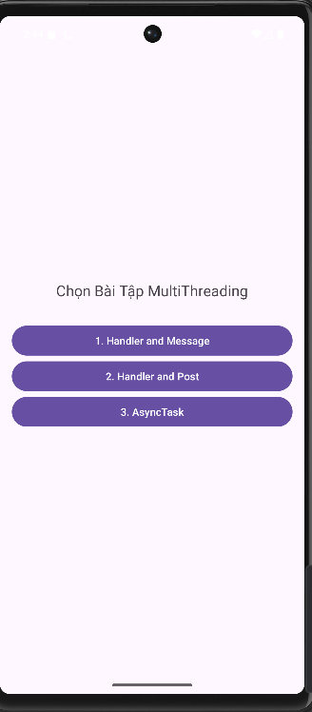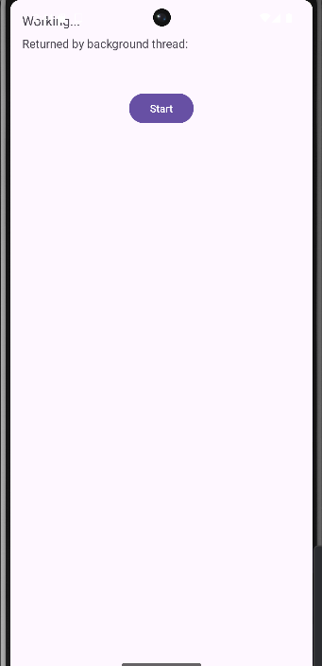
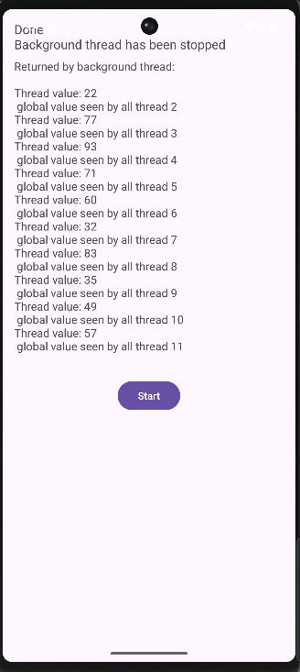

- Kết quả bài tập 2
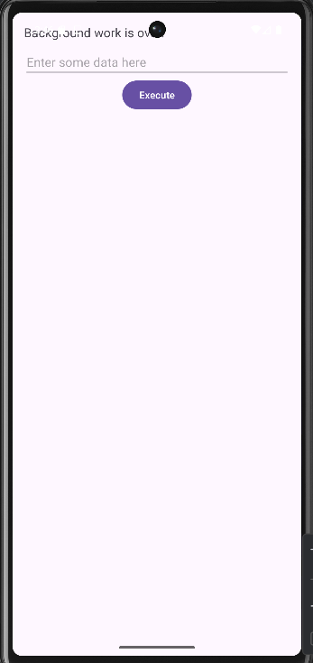

- Kết quả bài tập 3
